Координаторы проекта «Развитие диалога между властью и обществом на уровне сельского района» подвели итоги работы
На состоявшейся 22 сентября итоговой встрече представители некоммерческих организаций и органов местного самоуправления из Залесовского, Ребрихинского, Косихинского и Кытмановского районов презентовали результаты работы в рамках проекта «Развитие диалога между властью и обществом на уровне сельского района», рассказали о созданных диалоговых площадках и эффективных механизмах взаимодействия власти и общества.
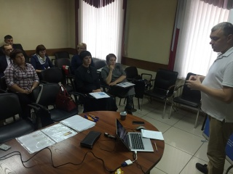
В итоговой встрече приняли участие: депутат АКЗС, заместитель председателя комитета по местному самоуправлению АКЗС Иван Мордвинов, главный специалист отдела по взаимодействию с институтами гражданского общества департамента Администрации Губернатора и Правительства Алтайского края по вопросам внутренней политики Ирина Кривоус, председатель комиссии по развитию добровольчества, делам молодежи и патриотическому воспитанию Общественной палаты Алтайского края Екатерина Четошникова, первый заместитель главы администрации Кытмановского района Виктор Вельш. Все они высоко оценили результаты проекта и подчеркнули необходимость распространения опыта работы в других территориях Алтайского края.
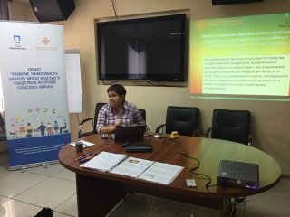

«За 10 месяцев реализации проекта были созданы: общественный совет в Кытмановском районе, шесть советов по благоустройству в сёлах Косихинского района, активизирована деятельность молодёжного парламента в Ребрихинском и Совета отцов в Залесовском районах. В Залесовском районе созданы 3 совета отцов на уровне сельских поселений. Всё это позволило привлечь население к участию в различных мероприятиях, направленных на решение вопросов местного значения», - говорит координатор проекта, директор АКОО «Развитие гражданских институтов» Вениамин Вольнов.
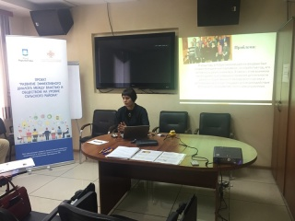
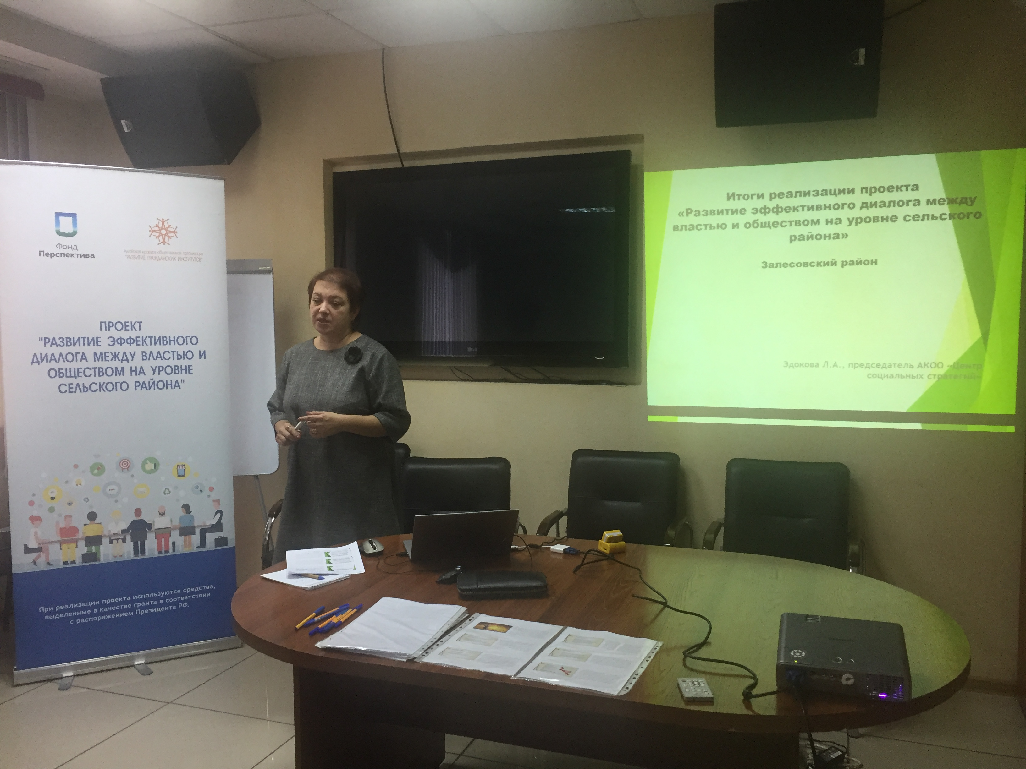
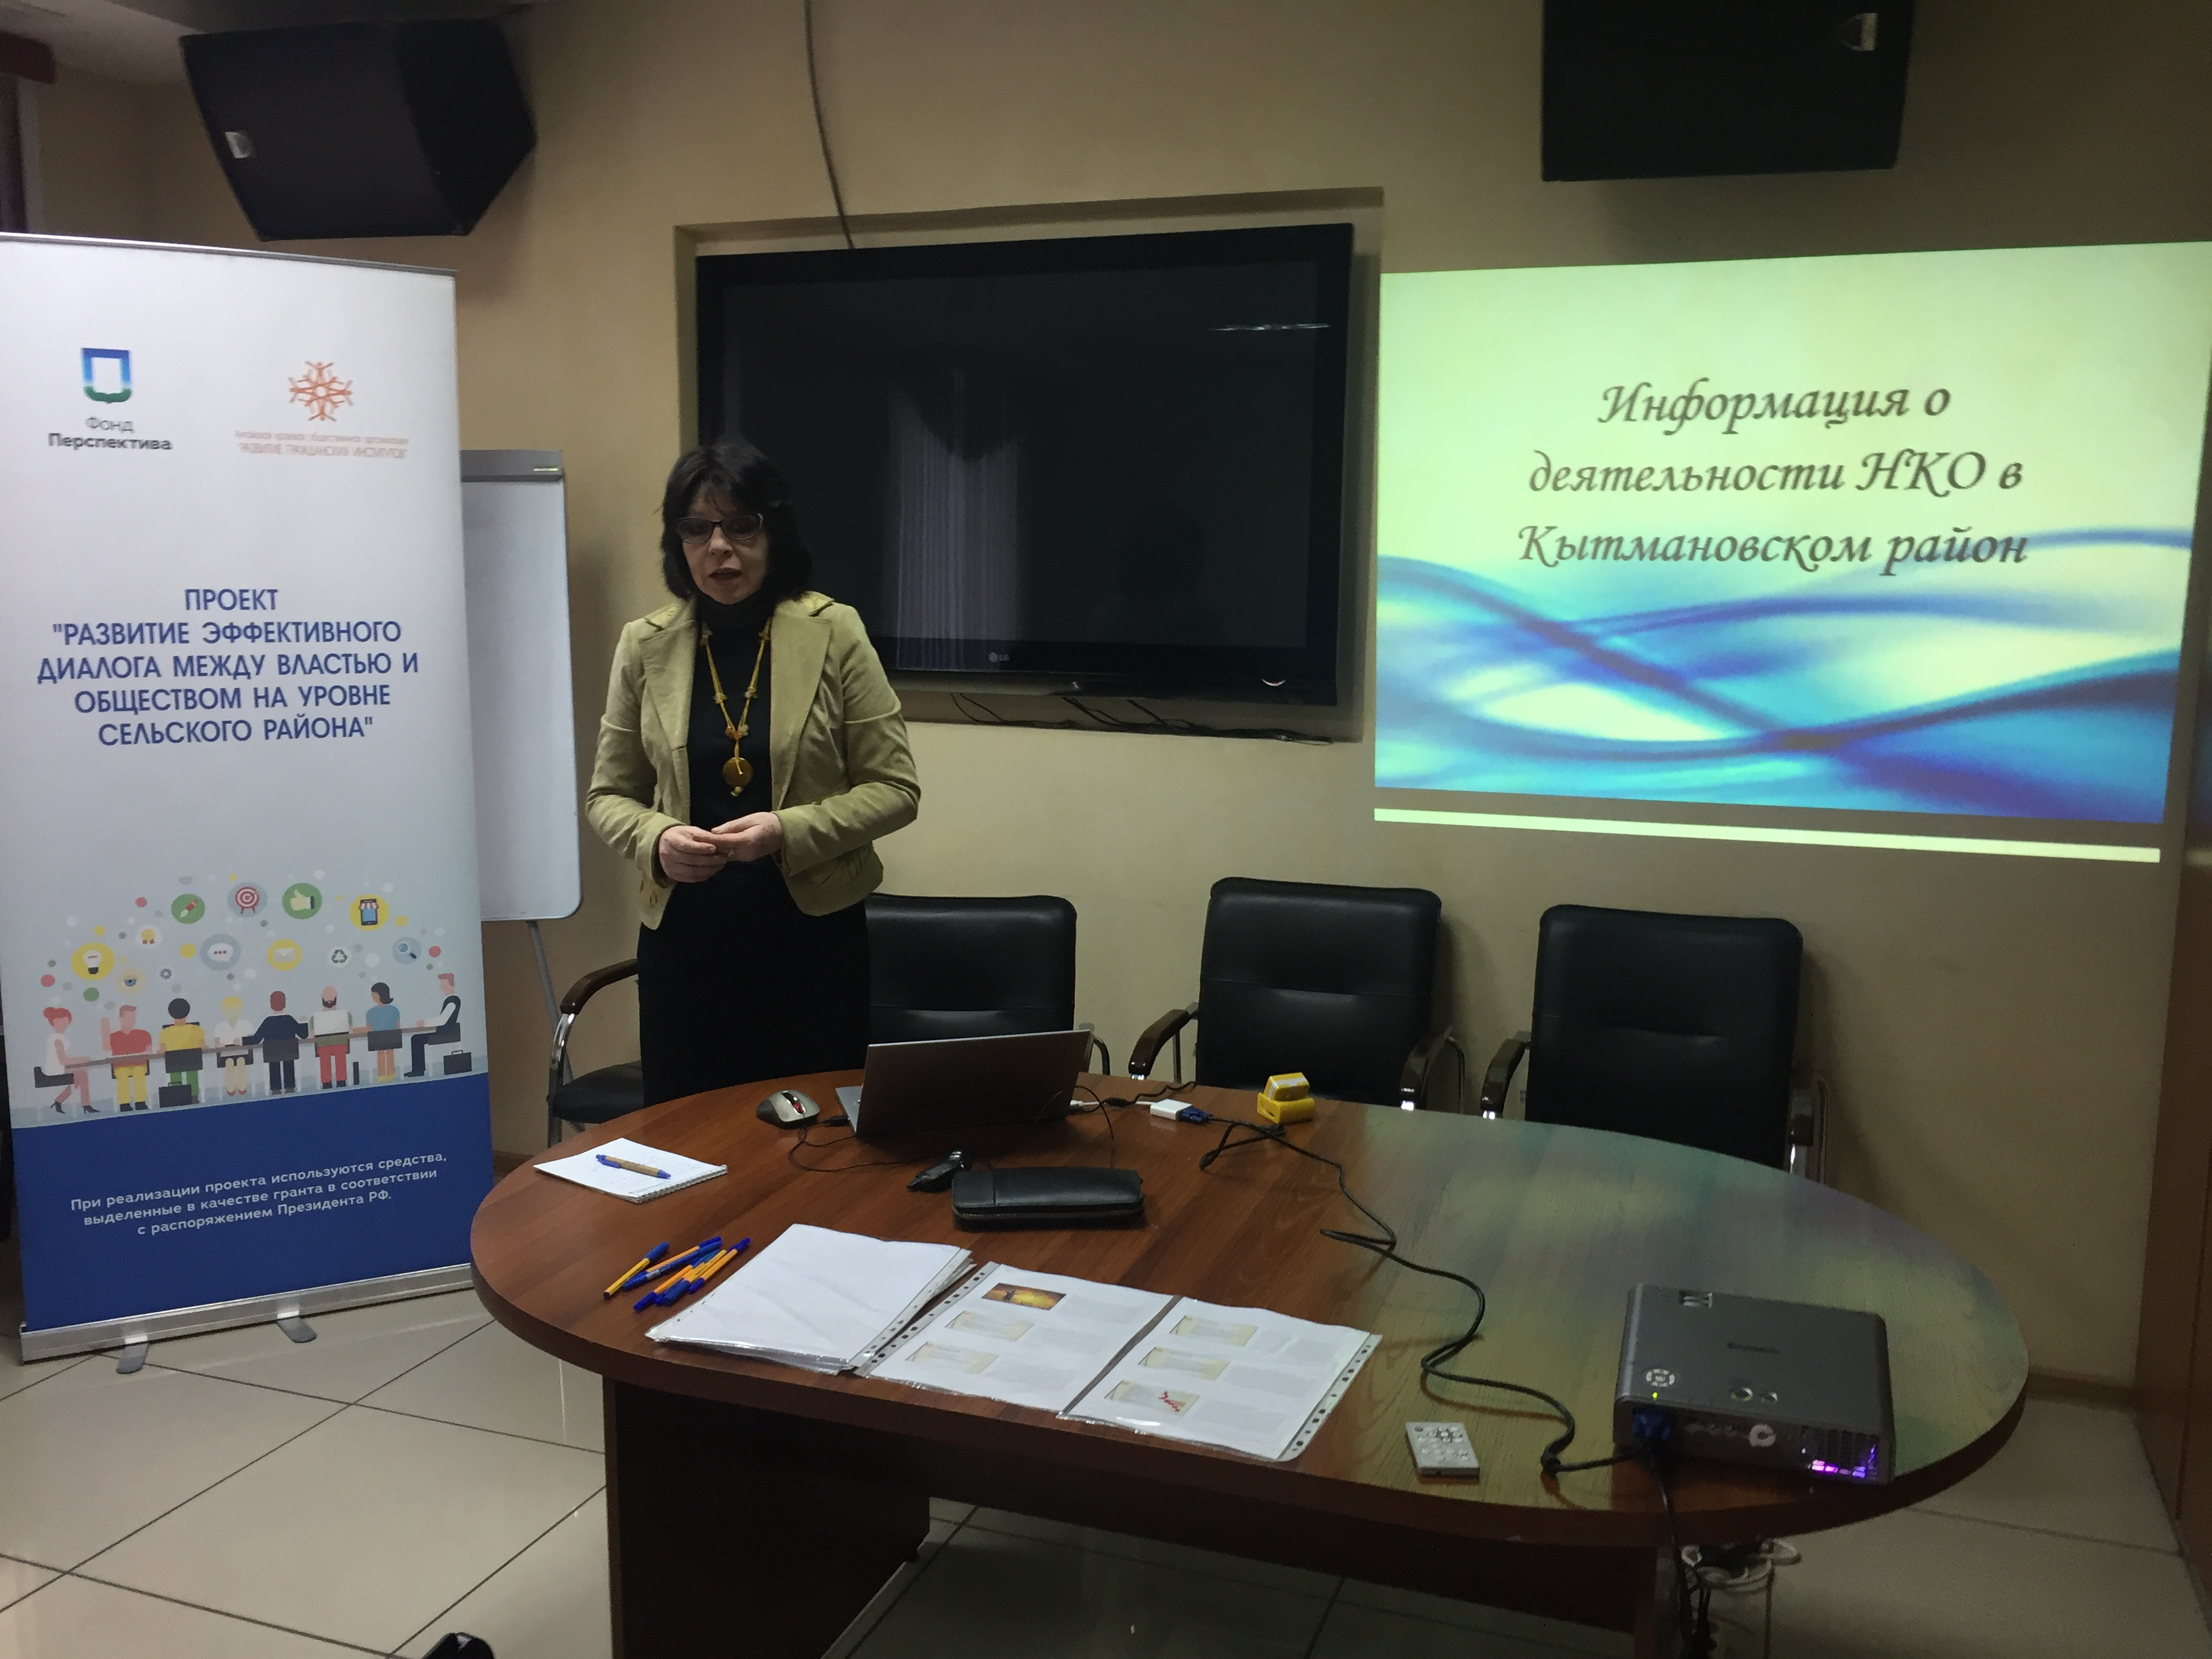
Напомним: проект «Развитие диалога между властью и обществом на уровне сельского района» реализовала Алтайская краевая общественная организация «Развитие гражданских институтов». При реализации проекта использовались средства государственной поддержки, выделенные в качестве гранта в соответствии c распоряжением Президента Российской Федерации №68-рп от 05.04.2016 и на основании конкурса, проведенного Фондом поддержки гражданской активности в малых городах и сельских территориях «Перспектива».

